ZAD_CAR

W zbiorze jest 26 zmiennych oraz 157 obserwacji. 2 z nich maja typ nominalny, 2 ilosciowy, 1 porzadkowy a pozostale ilościowy. Szczegolowe rozkłady przedstawia obrazek poniżej.

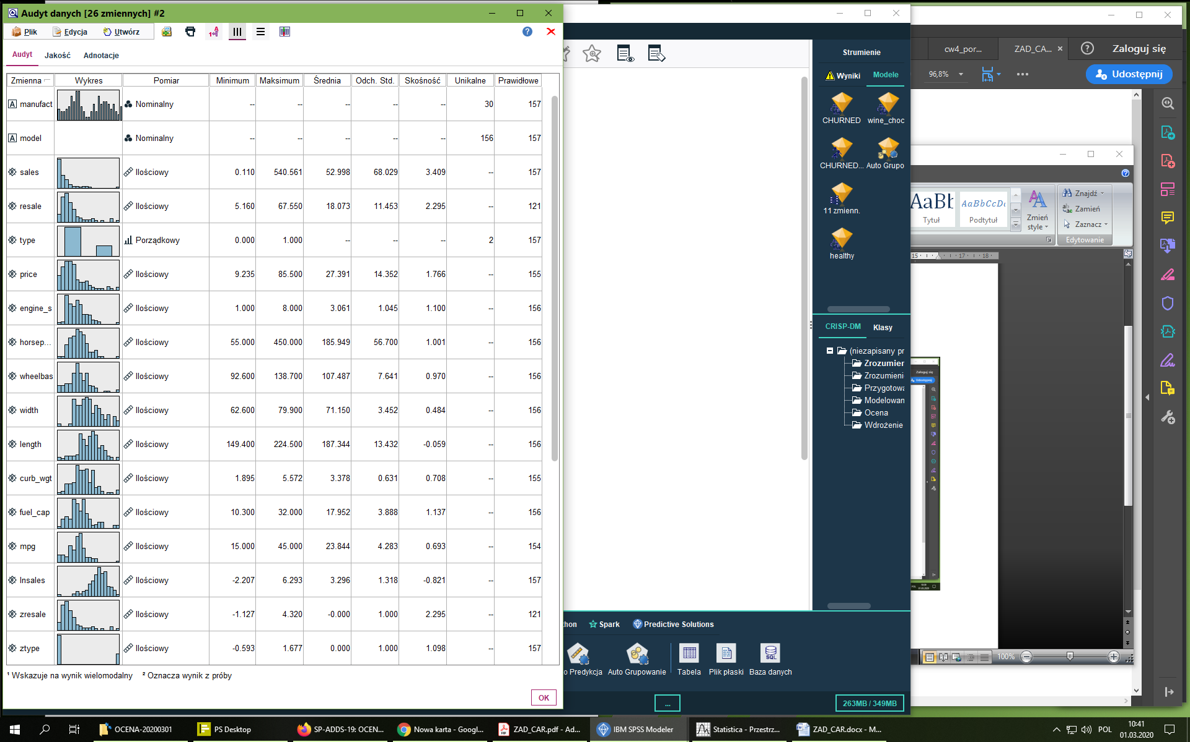

Autogrupowanie wykorzystuje 3 algorytmy:

1. Metoda Dwustopniowa
2. Metoda K-średnich
3. Sieć Kohonena

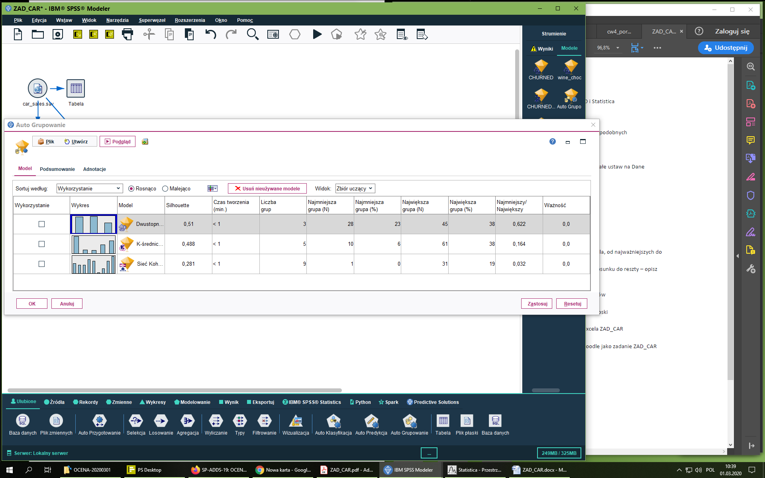

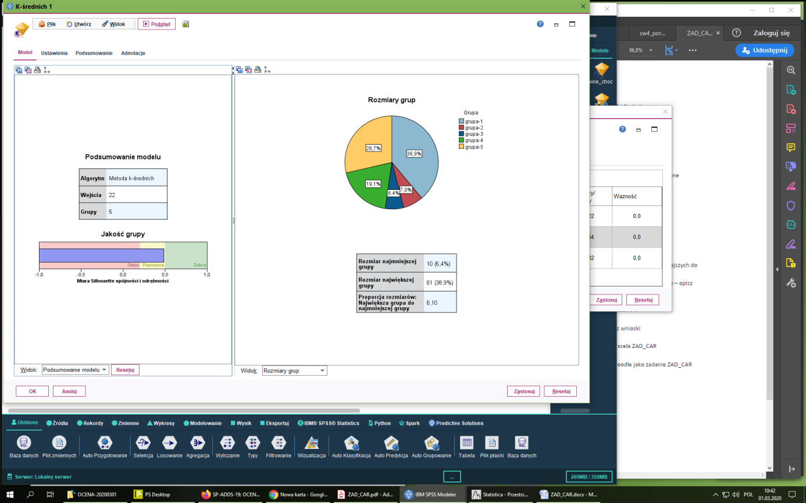

Analiza wyników

Algorytm K-średnich podzielil zbior na 5 grup

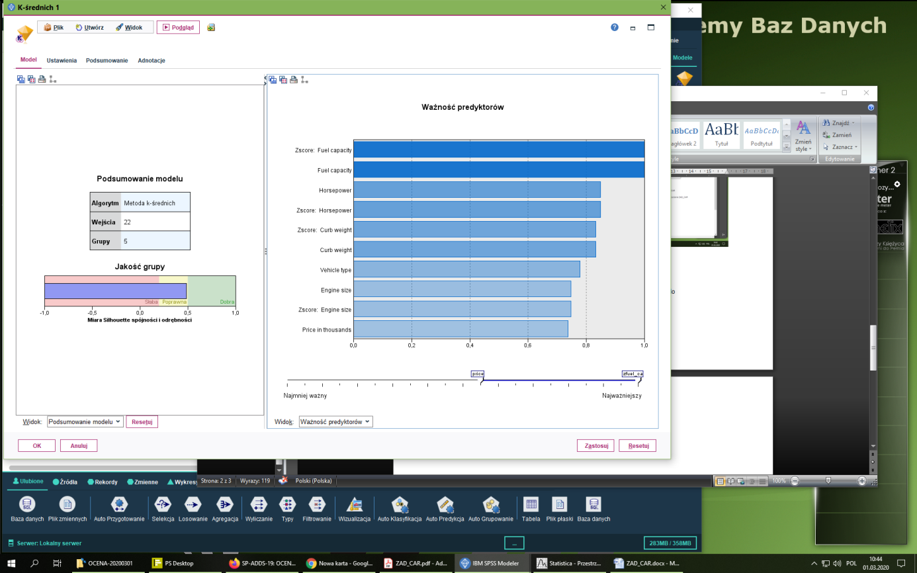

Najwazniejsze predykatory to fuel capa city, horspower i gurb weight.

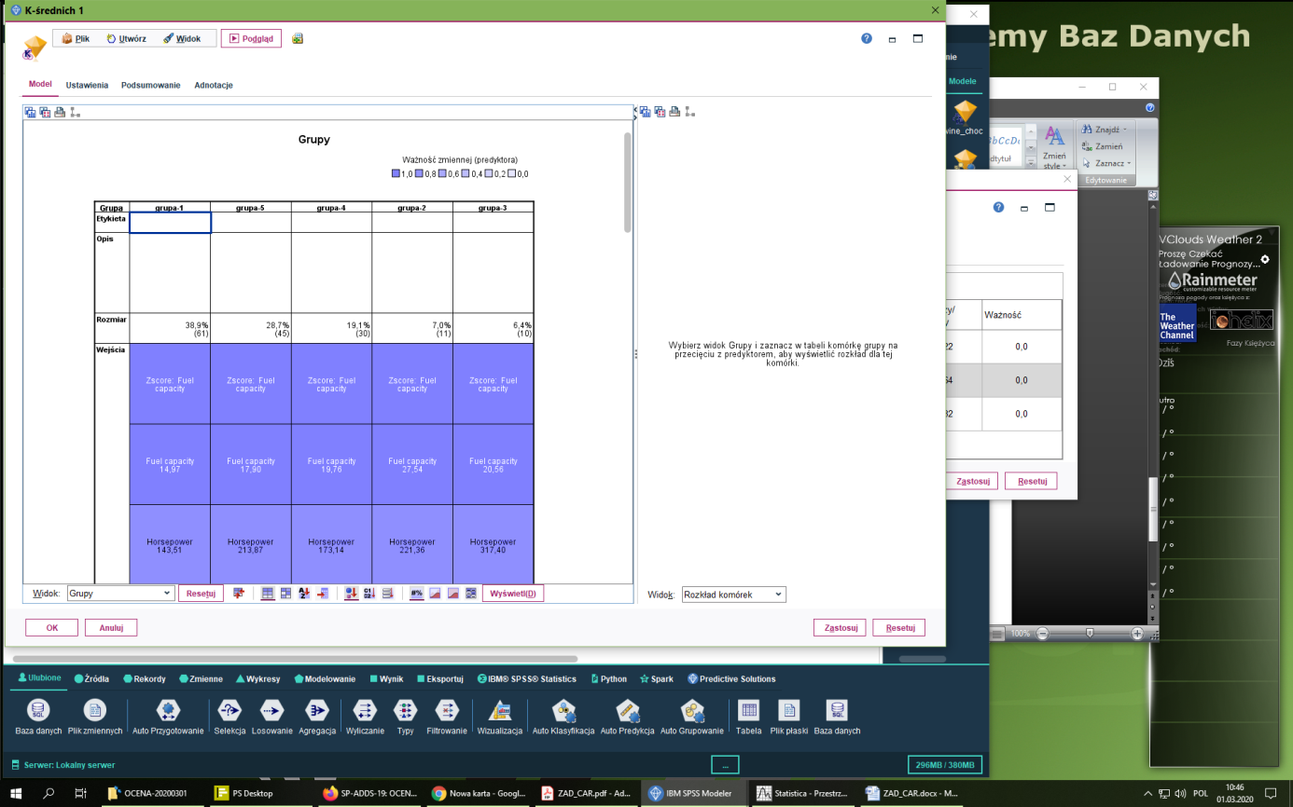

W analizie Grup widac jak bardzo % każdy z predyktorow wpływa na przydzial do każdej z grup

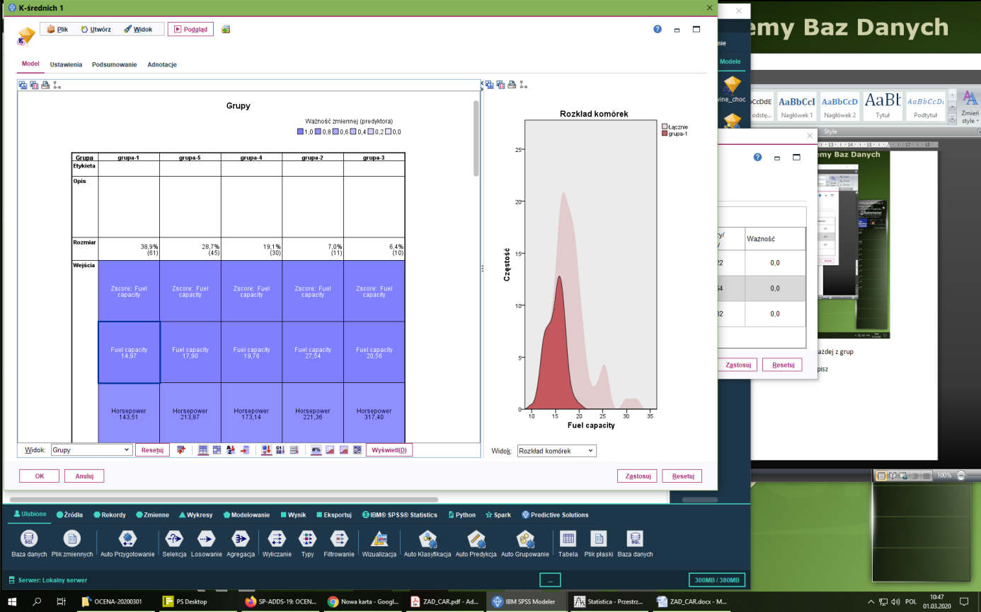

W grupie pierwszej, Fuel capa city lokuje się miedzy wartościami 10-20, dla 2 15-25, dla 3 20-25. Itp.

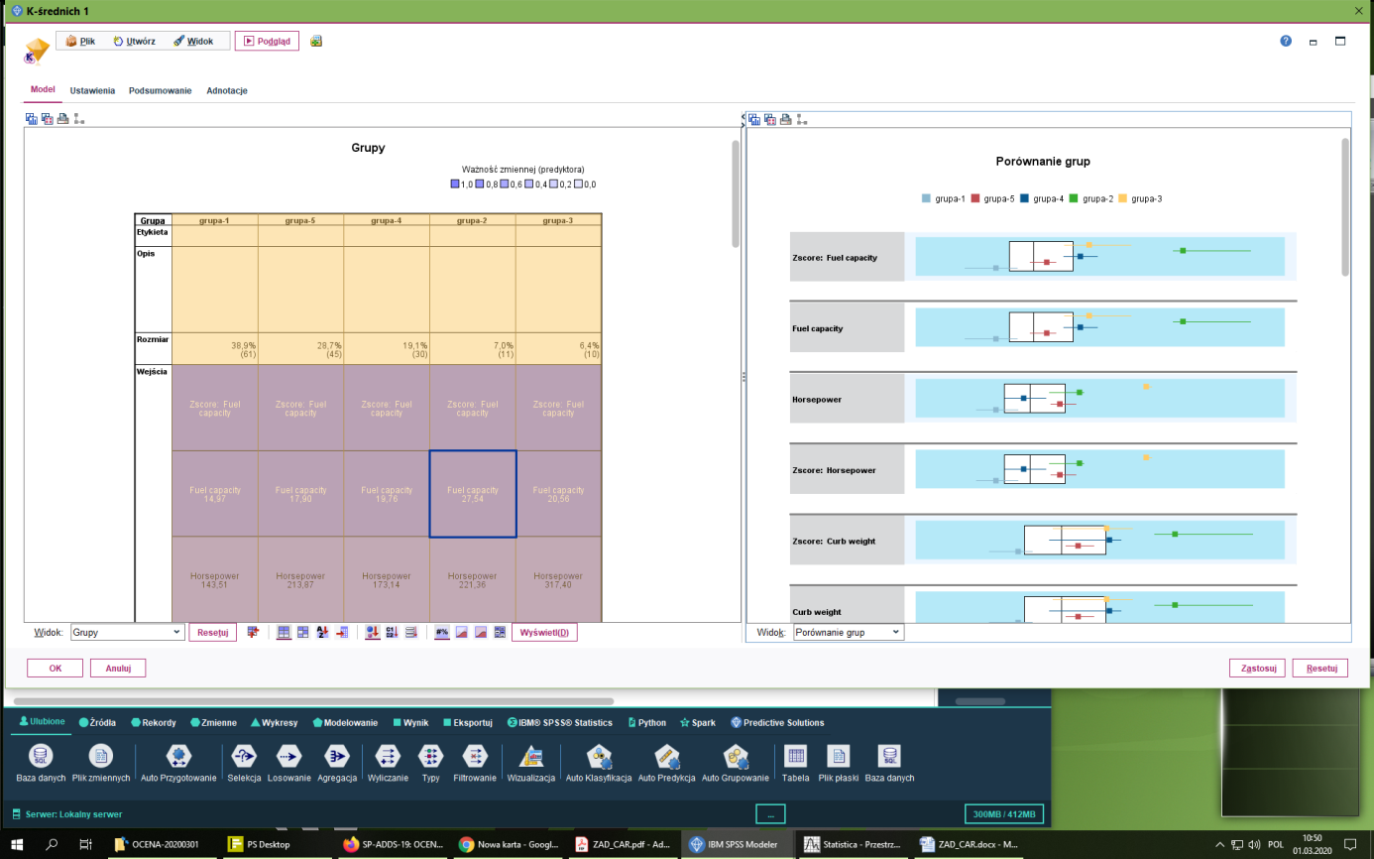

Po prawej stronie widac jak kształtują się mediany oraz dolny i gorny kwartyl w kontekście każdej zmiennej oraz grupy w porównaniu do mediany, dolnego i gornego kwartylu dla wszystkich grup lacznie.

